APPART MEUBLE avec 1 place de PARKING!

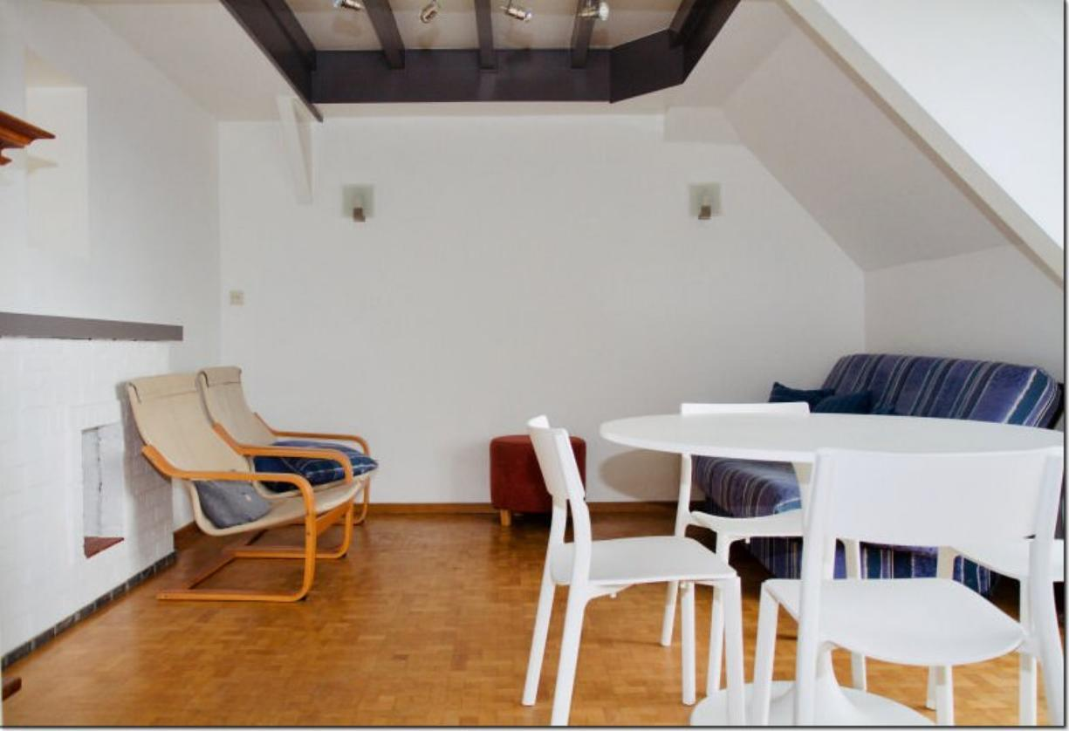

Koksijde (réf 2553 B): Très sympathique appartement de 2 chambres entièrement rénové sis au dernier étage d'un petit immeuble de 3 étages. Plein SUD et à 5 min à pied de la plage!!! Commerces & transports en commun tout proche... Venez passer d'agréables moments à la côte Belge! Appartement composé d'un salon en parquet avec accès terrasse de 3 m², cuisine équipée, chaudière individuelle au gaz à condensation récente, salle de bain avec wc, baignoire et pommeau de douche. Loué pour un an de 565€ + CHARGES de 35eur/mois pour l'électricité des communs, entretien commun, syndic) - (eau, gaz et électricité de l'appart = INDIVIDUELLES au nom du locataire) - Infos & Visites CENTURY 21 Boondael 02/660.21.21 OU www.century21boondael.be

Infos & Visites Century 21 Boondael 02/660.21.21
OU www.century21boondael.be

175.000 € + 35 € de charges

Bovalstraat, 14 à 8670 Koksijde

Informations générales :

- Nombre de chambre : 2
- Nombre de salle de bains : 1
- Garage / Parking : / 1
- Terrasse : Oui
- Exposition : Sud
- Type de cuisine : Aménagée
- Type de chauffage : Chaudière Individuel GAZ

Surfaces :

- Surface habitable : 50 m²
- Surface terrasse : 3 m²

Photos :
